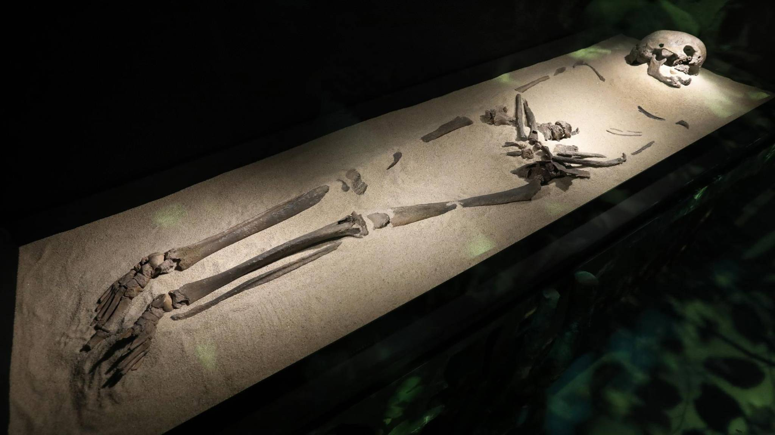
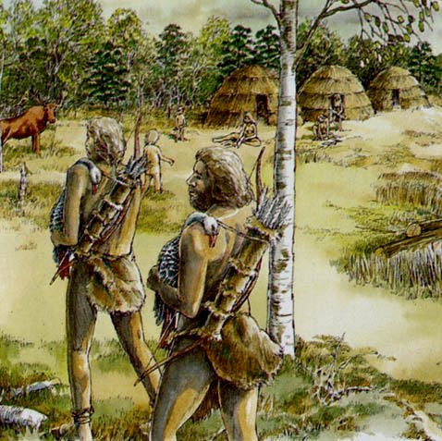
Bronnenblad mysterie Trijntje
Bron 1: Skelet van een vrouw in 1997 in Hardinxveld

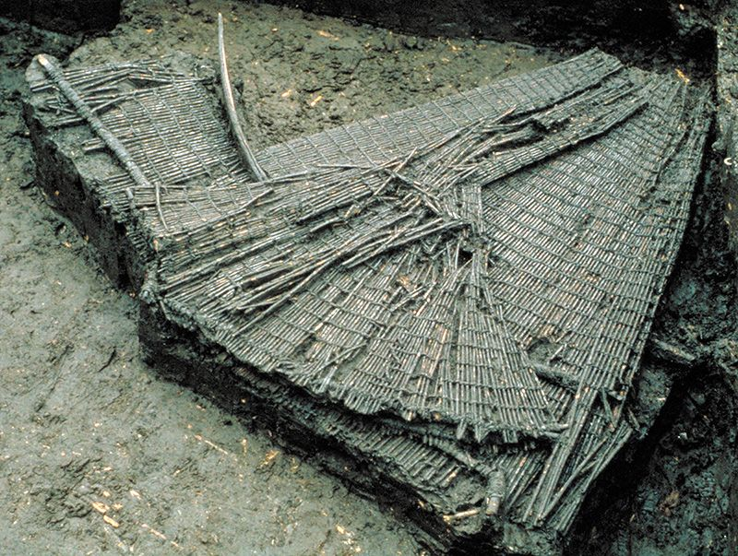
Bron 2: Het leven van een jager-verzamelaar (tekeningen)
Bron 3:
‘Jagers en verzamelaars weten veel van de omgeving. Ze hadden weinig eigendommen en het samenleven stond centraal. Ouderen waren afhankelijk van de jongeren en jongeren waren afhankelijk van de ouderen. Het succes was afhankelijk van de kwaliteiten van de groep. Iedereen droeg zijn of haar steentje bij aan de groep.’
Gesprek met Luc Amkreutz: conservator collectie Prehistorie van het Rijksmuseum van Oudheden in Leiden
Bron 4: Een fuik; een net om vissen te vangen
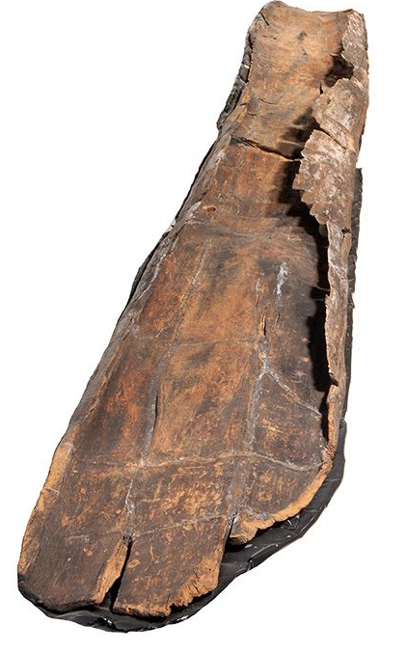
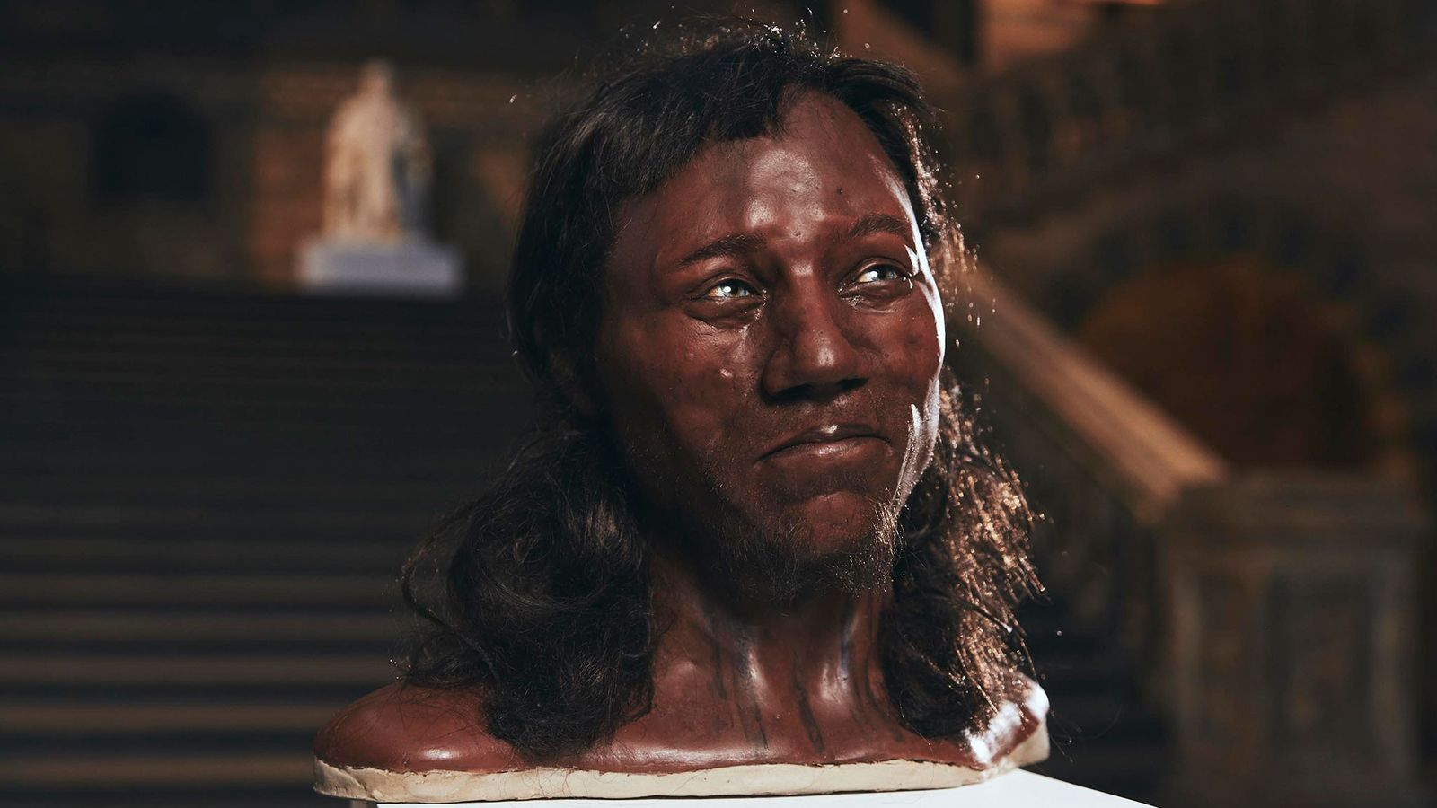
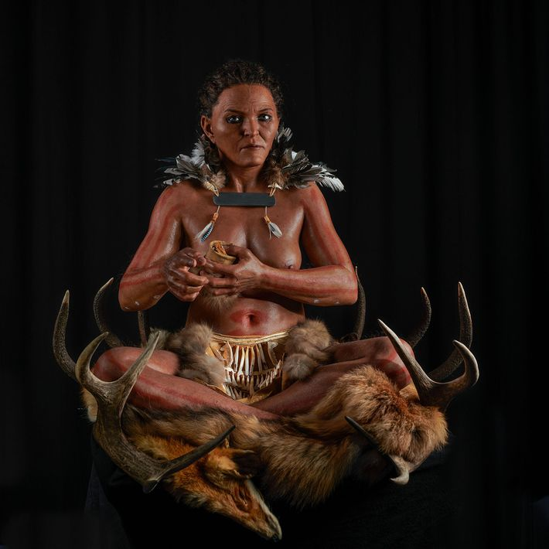
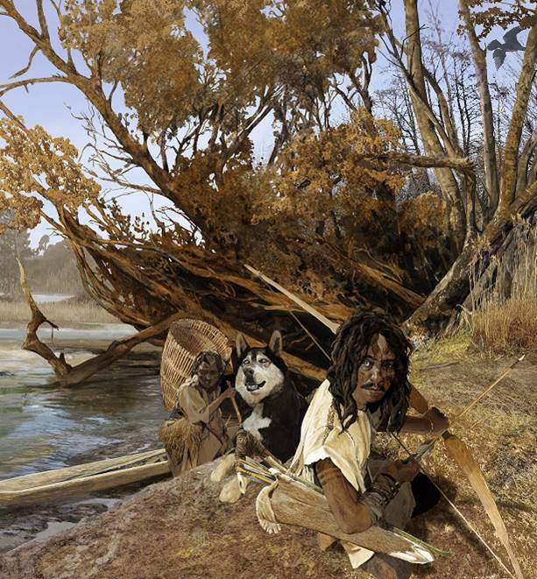
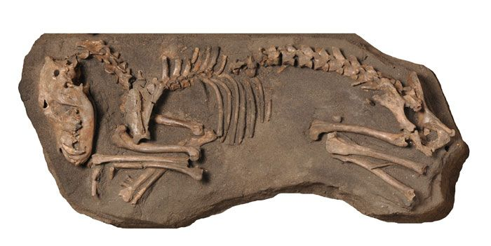
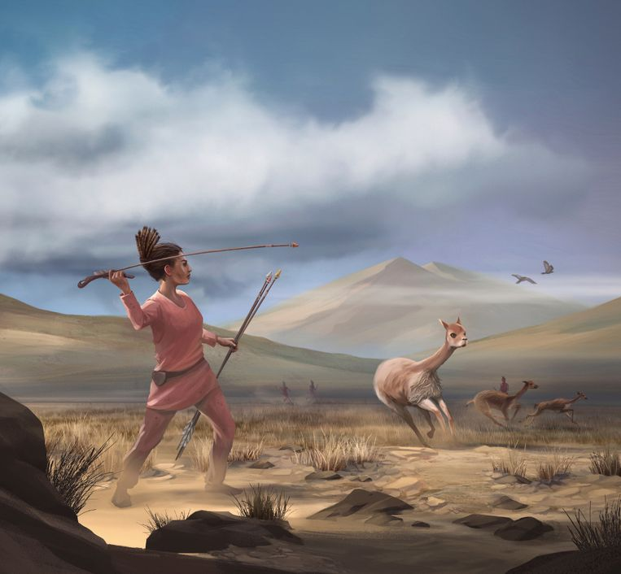
Bron 5: Een kano die is gevonden bij de opgravingen in Hardinxveld in 1997.
Bron 6: Cheddar Man. Dit is een reconstructie van een in Engeland gevonden persoon die in de Midden Steentijd leefde.
Bron 7: Op basis van de beenderen en het DNA van prehistorische jager-verzamelaars wisten onderzoekers een reconstructie te maken van een vrouw die zevenduizend jaar geleden in het huidige Zuid-Zweden leefde.
Trelleborgs Museum
Bron 8:
‘Het is plausibel om te zeggen dat Trijntje donker was. Het is heel logisch: jagers en verzamelaars zoals Trijntje leefden constant buiten en aten veel vis. Het pigment van de huid beschermt tegen de zon. Als je geen vitamine D binnenkrijgt via voeding en door veel buiten te zijn, is een donkere huid een probleem (want dan maak je minder vitamine D aan onder invloed van zonnestraling). Voor Trijntje gold dit probleem niet en gezien DNA-bewijs van andere skeletten is het dus plausibel dat ze donker was.
Interview met Gerrit Dusseldorp, steentijdarcheoloog en onderzoeker aan de Universiteit van Leiden.
Bron 9:
Tekening van Kelvin Wilson over de tijd van jagers en verzamelaars.
Bron 10:
‘Trijntje was een stoere vrouw. Ze moest namelijk om op de plek van de bestemming te komen met een kano varen. Dit was niet gemakkelijk en moest zelfstandig worden gedaan. Daarnaast moesten ze lange afstanden afleggen.’
Dick de Jong, medewerkers van museum de Koperen Knop (waar Trijntje tentoongesteld wordt) en betrokken bij de opgravingen van Trijntje
Bron 11: Opgegraven skelet van een hond uit de tijd van de jagers en verzamelaars.
Bron 12: Getekende impressie van een jagende vrouw, zo’n 9000 jaar geleden op de hoogvlakte van Peru. Beeld Matthew Verdolivo (UC Davis IET Academic Technology Services).
Bron 13:
‘Archeologen aanvaarden in het algemeen dat pijlpunten gevonden bij mannen wijzen op het graf van een jager, schrijven de wetenschappers onder leiding van Randall Haas aan de Universiteit van Californië in Davis. “Maar ze zijn minder bereid om dit in het geval van vrouwen ook toe te geven.” De wetenschappers vinden het hoog tijd om dat vanaf nu wel te doen. Kan die ene vrouw geen uitzondering zijn geweest? Dat is niet zo aannemelijk, zeggen de wetenschappers. Ze bestudeerden 107 andere opgravingsplaatsen uit dezelfde periode in Noord-en Zuid-Amerika. In die graven werden 429 mensen gevonden, van wie er 27 met wapens werden begraven. Onder hen waren 11 vrouwen.’
Artikel in de Trouw op 4 november 2020

